ОТЧЁТ
по самостоятельной работе обучающегося
Тема: «Разработка графического приложения „Restaurant Order System“ на базе JavaFX и FXML» (Вариант 8)
По дисциплине Визуальное программирование
Выполнил: Талгатов Нурбол
Группа: ИС 24/22

1. ВВЕДЕНИЕ И ПОСТАНОВКА ЗАДАЧИ
Современные системы автоматизации общественного питания требуют надежных, интуитивно понятных и отзывчивых графических интерфейсов пользователя (GUI). Целью данной самостоятельной работы является разработка настольного мультиоконного приложения для автоматизации работы официанта/кассира ресторана — Restaurant Order System (Вариант №8).

Основные задачи проекта:
1. Проектирование архитектуры приложения с использованием шаблона проектирования MVC (Model-View-Controller).
2. Разработка пользовательского интерфейса с использованием декларативного языка разметки FXML и концепции верстки в Scene Builder.
3. Реализация интерактивного взаимодействия пользователя с элементами управления JavaFX.
4. Обеспечение хранения и отображения структурированных данных с помощью табличных компонентов TableView.
5. Реализация динамического поиска и фильтрации данных в реальном времени (FilteredList).
6. Создание многооконного интерфейса (главное окно управления и модальное диалоговое окно добавления новых позиций).
7. Реализация полной валидации пользовательского ввода с обработкой исключительных ситуаций и выводом информационных/ошибочных диалоговых окон (Alert).

2. ТЕХНОЛОГИЧЕСКИЙ СТЕК И АРХИТЕКТУРА ПРИЛОЖЕНИЯ

2.1 Используемые технологии
– Язык программирования: Java 17+ (JDK)
– Графический фреймворк: JavaFX 21+
– Разметка интерфейса: FXML (XML-основанный язык разметки)
– Сборка проекта: Apache Maven
– Инструмент проектирования GUI: Scene Builder
– Среда разработки: IntelliJ IDEA

2.2 Архитектурный паттерн MVC
Приложение спроектировано в строгом соответствии с шаблоном MVC:
1. Model (Модель):
– Класс app.Dish — модель данных блюда (ID, наименование, категория, цена, количество на складе).
– Класс app.OrderItem — модель элемента заказа (ссылка на Dish, количество, итоговая стоимость).
2. View (Представление):
– main-view.fxml — разметка главного окна приложения (меню, таблицы, кнопки, строка состояния).
– add-dish-view.fxml — разметка модального окна добавления нового блюда.
3. Controller (Контроллер):
– app.MainController — логика обработки событий главного окна, управления списками и расчёта итогов.
– app.AddDishController — логика валидации ввода и создания новых объектов моделей.
– app.Main / app.MainApp — точки входа для инициализации и запуска JavaFX-приложения.

3. ОПИСАНИЕ ПОЛЬЗОВАТЕЛЬСКОГО ИНТЕРФЕЙСА И КОМПОНЕНТОВ
Интерфейс приложения построен на базе иерархических контейнеров компоновки: BorderPane, VBox, HBox, ToolBar.

Использованные контроллеры JavaFX (более 5 типов):
1. TableView:
– menuTable — таблица доступных блюд ресторана (колонки: Наименование, Категория, Цена).
– orderTable — таблица текущего заказа клиента (колонки: Блюдо, Количество, Сумма).
2. Button:
– Кнопки управления заказом: «Добавить в заказ», «Убрать позицию», «Очистить», «Оформить заказ».
– Кнопки управления меню: «+ Новое блюдо».
– Кнопки диалогового окна: «Сохранить», «Отмена».
3. TextField:
– searchField — поле для динамического поиска блюд.
– nameField, categoryField, priceField — поля ввода формы добавления блюда.
4. Label:
– totalLabel — отображение итоговой суммы заказа.
– statusBarLabel — строка состояния внизу окна, информирующая пользователя о выполненных действиях.
5. MenuBar / Menu / MenuItem:
– Верхнее системное меню («Файл» -> Выход, «Справка» -> О программе).
6. ToolBar:
– Панель быстрого доступа к основным операциям с заказом и меню.
7. Alert:
– Диалоговые окна типов INFORMATION, WARNING, ERROR для оповещения пользователя.

4. КЛЮЧЕВЫЕ ФРАГМЕНТЫ ИСХОДНОГО КОДА

4.1 Модель данных Dish.java
package app;

public class Dish {
private String id;
private String name;
private String category;
private double price;
private int stock;

public Dish(String id, String name, String category, double price, int stock) {
this.id = id;
this.name = name;
this.category = category;
this.price = price;
this.stock = stock;
}

public String getId() { return id; }
public String getName() { return name; }
public String getCategory() { return category; }
public double getPrice() { return price; }
public int getStock() { return stock; }
}

4.2 Модель позиций заказа OrderItem.java
package app;

public class OrderItem {
private Dish dish;
private int quantity;

public OrderItem(Dish dish, int quantity) {
this.dish = dish;
this.quantity = quantity;
}

public Dish getDish() { return dish; }
public int getQuantity() { return quantity; }
public void setQuantity(int quantity) { this.quantity = quantity; }
public double getTotalPrice() { return dish.getPrice() * quantity; }
}

4.3 Основной контроллер MainController.java (фрагменты логики)
package app;

import javafx.collections.FXCollections;
import javafx.collections.ObservableList;
import javafx.collections.transformation.FilteredList;
import javafx.fxml.FXML;
import javafx.scene.control.*;
import javafx.scene.control.cell.PropertyValueFactory;
import javafx.stage.Stage;

public class MainController {

@FXML private TableView<Dish> menuTable;
@FXML private TableColumn<Dish, String> nameCol;
@FXML private TableColumn<Dish, String> categoryCol;
@FXML private TableColumn<Dish, Double> priceCol;

@FXML private TableView<OrderItem> orderTable;
@FXML private TableColumn<OrderItem, String> orderNameCol;
@FXML private TableColumn<OrderItem, Integer> orderQtyCol;
@FXML private TableColumn<OrderItem, Double> orderPriceCol;

@FXML private Label totalLabel;
@FXML private Label statusBarLabel;
@FXML private TextField searchField;

private ObservableList<Dish> menuList = FXCollections.observableArrayList();
private FilteredList<Dish> filteredMenu;

@FXML
public void initialize() {
nameCol.setCellValueFactory(new PropertyValueFactory<>("name"));
categoryCol.setCellValueFactory(new PropertyValueFactory<>("category"));
priceCol.setCellValueFactory(new PropertyValueFactory<>("price"));

// Инициализация демонстрационного меню (10 записей)
menuList.addAll(
new Dish("1", "Пицца Маргарита", "Пицца", 2500, 10),
new Dish("2", "Пицца Пепперони", "Пицца", 3100, 10),
new Dish("3", "Бургер Классический", "Бургеры", 1800, 15),
new Dish("4", "Бургер Чизбургер", "Бургеры", 2000, 12),
new Dish("5", "Кола 0.5л", "Напитки", 500, 30),
new Dish("6", "Фруктовый сок", "Напитки", 700, 20),
new Dish("7", "Картофель Фри", "Закуски", 800, 25),
new Dish("8", "Наггетсы куриные", "Закуски", 1100, 18),
new Dish("9", "Стейк из говядины", "Горячее", 4500, 5),
new Dish("10", "Куриное филе с рисом", "Горячее", 2800, 8)
);

filteredMenu = new FilteredList<>(menuList, b -> true);
menuTable.setItems(filteredMenu);

orderNameCol.setCellValueFactory(cellData ->
new javafx.beans.property.SimpleStringProperty(cellData.getValue().getDish().getName()));
orderQtyCol.setCellValueFactory(new PropertyValueFactory<>("quantity"));
orderPriceCol.setCellValueFactory(new PropertyValueFactory<>("totalPrice"));

statusBarLabel.setText("Статус: Загружено 10 блюд в меню.");
}

@FXML
private void handleAddButton() {
Dish selected = menuTable.getSelectionModel().getSelectedItem();
if (selected != null) {
boolean found = false;
for (OrderItem item : orderTable.getItems()) {
if (item.getDish().getId().equals(selected.getId())) {
item.setQuantity(item.getQuantity() + 1);
found = true;
break;
}
}
if (!found) {
orderTable.getItems().add(new OrderItem(selected, 1));
}
orderTable.refresh();
updateTotal();
statusBarLabel.setText("Статус: Добавлено в заказ — " + selected.getName());
} else {
showAlert("Внимание", "Выберите блюдо из меню слева!", Alert.AlertType.WARNING);
}
}

@FXML
private void handleSearch() {
String query = searchField.getText().toLowerCase().trim();
filteredMenu.setPredicate(dish -> {
if (query.isEmpty()) return true;
return dish.getName().toLowerCase().contains(query) ||
dish.getCategory().toLowerCase().contains(query);
});
statusBarLabel.setText("Статус: Выполнен поиск блюд.");
}

@FXML
private void handleOpenAddDialog() {
try {
javafx.fxml.FXMLLoader loader = new javafx.fxml.FXMLLoader(getClass().getResource("/add-dish-view.fxml"));
javafx.scene.Parent page = loader.load();

Stage dialogStage = new Stage();
dialogStage.setTitle("Добавить блюдо");
dialogStage.initModality(javafx.stage.Modality.WINDOW_MODAL);
dialogStage.initOwner(menuTable.getScene().getWindow());
dialogStage.setScene(new javafx.scene.Scene(page));

AddDishController controller = loader.getController();
controller.setDialogStage(dialogStage);
controller.setMainController(this);

dialogStage.showAndWait();
} catch (Exception e) {
e.printStackTrace();
}
}

public void addDishToMenu(Dish dish) {
menuList.add(dish);
statusBarLabel.setText("Статус: Добавлено новое блюдо — " + dish.getName());
}

private void updateTotal() {
double sum = 0;
for (OrderItem item : orderTable.getItems()) {
sum += item.getTotalPrice();
}
totalLabel.setText(String.format("Итого: %.2f тг", sum));
}

private void showAlert(String title, String message, Alert.AlertType type) {
Alert alert = new Alert(type);
alert.setTitle(title);
alert.setHeaderText(null);
alert.setContentText(message);
alert.showAndWait();
}
}

4.4 Контроллер второго окна AddDishController.java с валидацией
package app;

import javafx.fxml.FXML;
import javafx.scene.control.Alert;
import javafx.scene.control.TextField;
import javafx.stage.Stage;

public class AddDishController {

@FXML private TextField nameField;
@FXML private TextField categoryField;
@FXML private TextField priceField;

private MainController mainController;
private Stage dialogStage;

public void setDialogStage(Stage dialogStage) { this.dialogStage = dialogStage; }
public void setMainController(MainController mainController) { this.mainController = mainController; }

@FXML
private void handleSave() {
if (isInputValid()) {
String name = nameField.getText().trim();
String category = categoryField.getText().trim();
double price = Double.parseDouble(priceField.getText().trim());
String id = String.valueOf(System.currentTimeMillis());

Dish newDish = new Dish(id, name, category, price, 15);
mainController.addDishToMenu(newDish);

dialogStage.close();
}
}

@FXML
private void handleCancel() { dialogStage.close(); }

private boolean isInputValid() {
String errorMessage = "";

if (nameField.getText() == null || nameField.getText().trim().isEmpty()) {
errorMessage += "Введите наименование блюда!\n";
}
if (categoryField.getText() == null || categoryField.getText().trim().isEmpty()) {
errorMessage += "Введите категорию!\n";
}
try {
Double.parseDouble(priceField.getText().trim());
} catch (NumberFormatException e) {
errorMessage += "Цена должна быть числом!\n";
}

if (errorMessage.isEmpty()) {
return true;
} else {
Alert alert = new Alert(Alert.AlertType.ERROR);
alert.setTitle("Ошибка ввода");
alert.setHeaderText("Пожалуйста, исправьте ошибки");
alert.setContentText(errorMessage);
alert.showAndWait();
return false;
}
}
}

5. ТЕСТИРОВАНИЕ И ДЕМОНСТРАЦИЯ РАБОТЫ

5.1 Проведенные сценарии тестирования
1. Запуск приложения: Корректная загрузка FXML-разметки, отображение главного окна с заполненной таблицей из 10 позиций.
2. Формирование заказа: Выбор позиции в меню и нажатие кнопки «Добавить в заказ». При повторном нажатии количество блюда увеличивается, итоговая сумма автоматически пересчитывается.
3. Поиск и фильтрация: Ввод текста в поле searchField динамически фильтрует список меню по совпадению названия или категории.
4. Второе окно (Добавление блюда): Нажатие кнопки «+ Новое блюдо» открывает модальное диалоговое окно AddDishController.
5. Проверка валидации: При попытке сохранить блюдо с пустыми полями или некорректной ценой (например, буквенным значением) программа выдаёт окно ошибки Alert.AlertType.ERROR и не закрывает форму до исправления данных.
6. Оформление заказа: При нажатии «Оформить заказ» выводится сообщение об успешной передаче заказа на кухню, таблица заказа очищается, итоговая сумма сбрасывается.

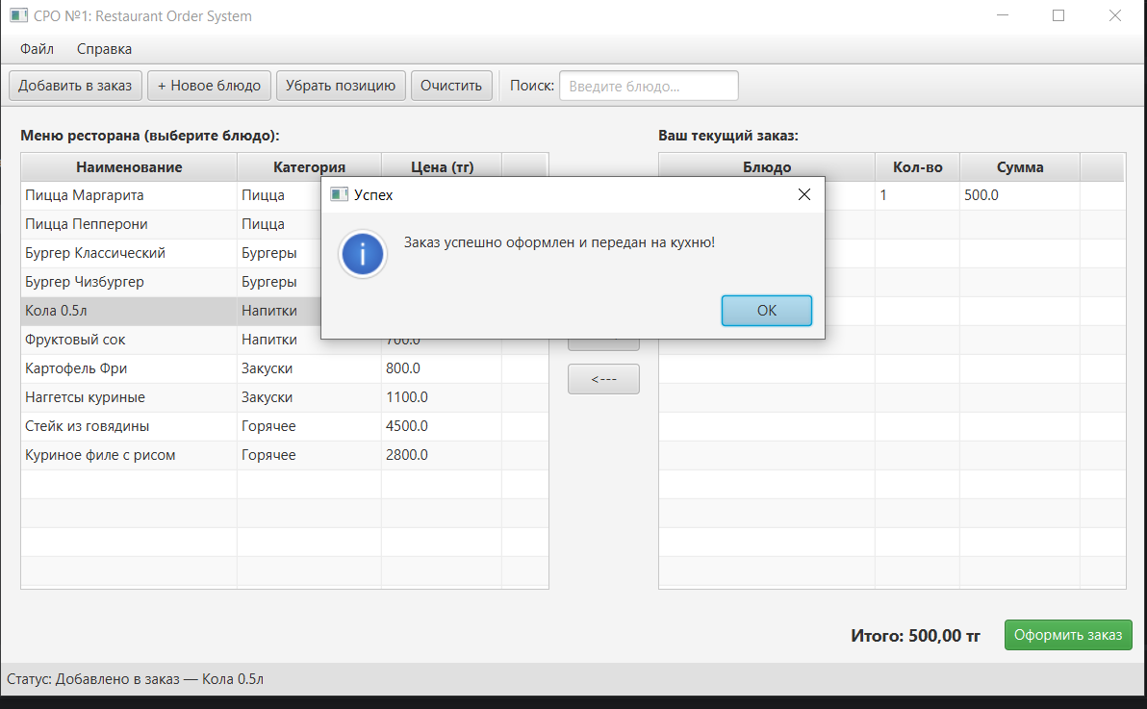6. ВЫВОДЫ
В ходе выполнения самостоятельной работы обучающегося (СРО №1) по дисциплине «Визуальное программирование» было успешно разработано графическое приложение «Restaurant Order System».

Достигнутые результаты:
1. Освоены практические навыки построения GUI с использованием фреймворка JavaFX и декларативного языка разметки FXML.
2. Реализована архитектура MVC, обеспечивающая четкое разделение бизнес-логики, данных и графического представления.
3. Создан многооконный интерфейс с поддержкой модальных диалоговых окон.
4. Настроена динамическая фильтрация данных и обработка пользовательских событий в реальном времени.
5. Реализована надежная система валидации пользовательского ввода.
6. Исходный код проекта размещен в публичном репозитории на сервисе GitHub.

